Surrogate

# Halbekreis

|  |  |
| --- | --- |
| Testdaten erzeugen |  |
| Beschleunigung berechnen Zweifache Ableitung: |  |
| Winkel auf Beschleunigung |  |

Problem

|  |  |
| --- | --- |
| Spitzen stimmen nicht ganz |  |
| Idee: Schwerpunktbeschleunigung subtrahieren: |  |
| Resultat: |  |

Wert mit 700 Punkten ohne Schwerpunktbeschleunigung weggerechnet

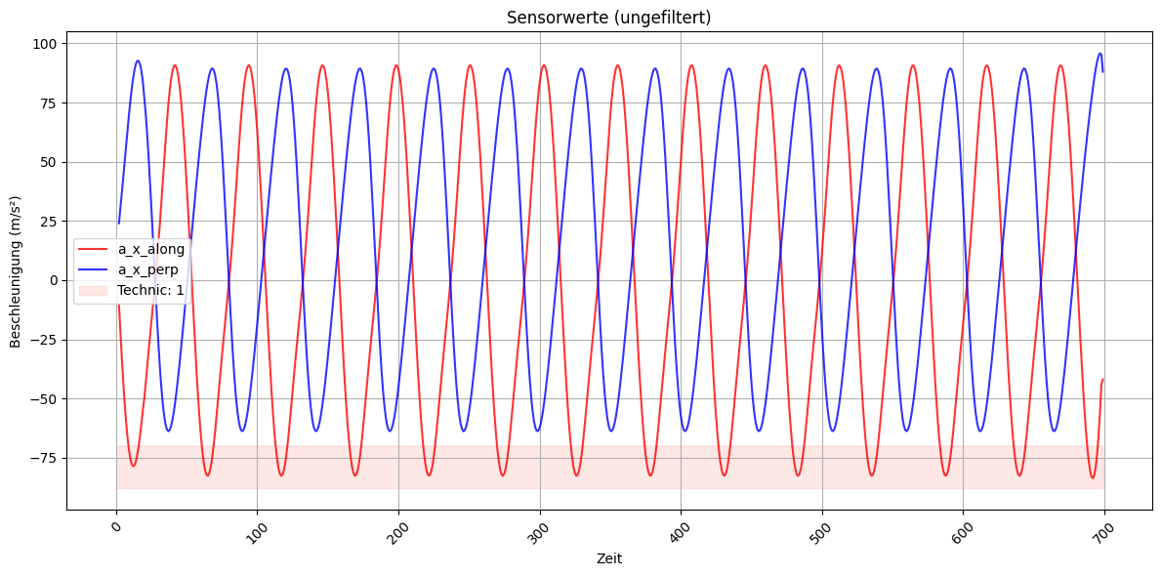

Nadine_2

|  |  |
| --- | --- |
|  | |
| Beschleunigung berechnen Zweifache Ableitung |  |
| Strecke «glätten» SG 91/3Winkel auf Beschleunigung |  |
| Schwerpunktbeschleunigung subtrahiert |  |